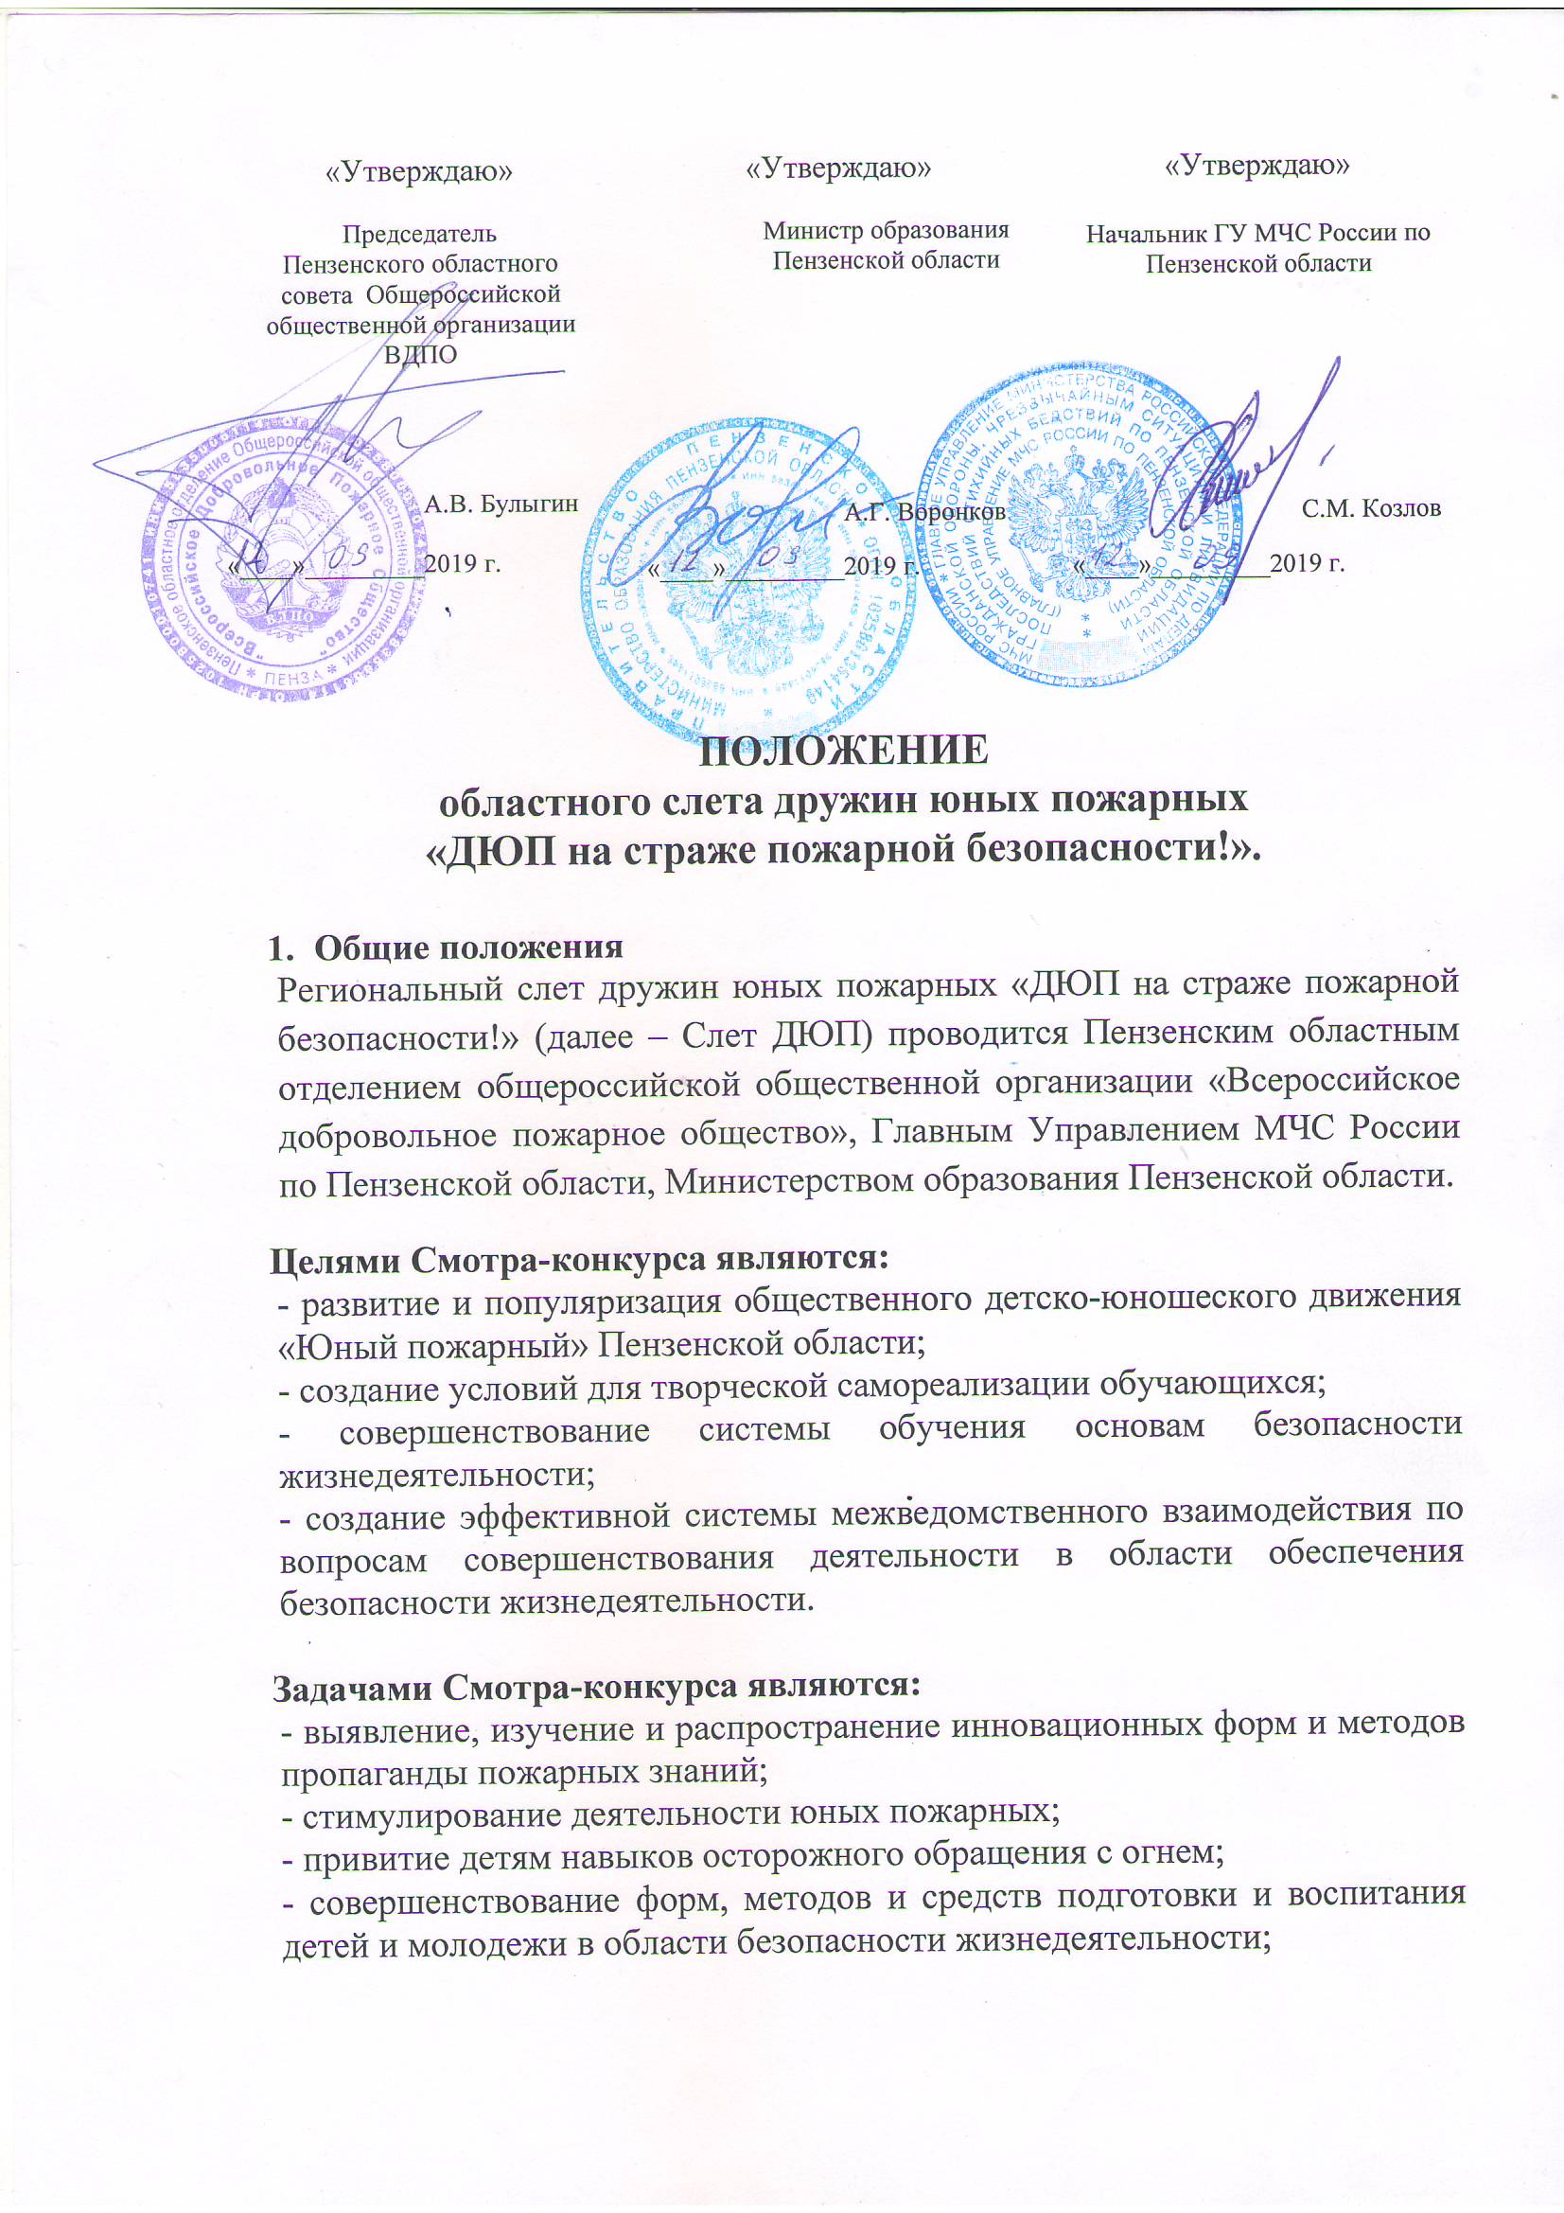

- подготовка членов ДЮП к безопасной жизнедеятельности на целостной системе мер, направленных на специальную физическую, нравственную и морально-психологическую подготовку.

**2. Сроки и порядок проведения.**

**Дружины юных пожарных** руководствуются Уставом всероссийского общественного детско-юношеского движения «Юный пожарный» и Положением о дружинах юных пожарных (ДЮП) и не ограничиваются в выборе форм и методов в реализации своей повседневной деятельности.

Конкурс проводится в 3 этапа:

* **региональный этап:** 25 сентября 2019 г. в ДОЛ «Юность» Пензенского района в 10-30. Регистрация с 09-30.
* **межрегиональный этап (по федеральным округам):**

до 01 апреля 2020 г.

* **всероссийский этап: сентябрь 2020 года.**

**Для участия в смотре-конкурсе необходимо представить:**

- заявку на участие ДЮП по образцу;

- план работы дружины юных пожарных на текущий учебный год;

- фотоотчет, отражающий деятельность ДЮП в прошлом учебном году.

***Образец заявки***

**ЗАЯВКА**

**на участие в областном слете дружины юных пожарных «Орион»**

**МБОУ СОШ № г. Пензы**

|  |  |  |  |  |  |  |  |
| --- | --- | --- | --- | --- | --- | --- | --- |
| Город/  район | Название ДЮП,  образовательная организация, на базе которой, создана ДЮП | Дата  создания дружины | Ф.И.О. командира ДЮП, дата рождения | Количество членов ДЮП | Фамилия, имя, отчество участника слета, класс | Дата и год рождения | Ф.И.О. руководителя ДЮП,  должность по месту основной работы |
|  |  |  |  |  |  |  |  |

Директор школы (подпись) Ф.И.О.

Руководитель ДЮП (подпись) Ф.И.О.

Примечание: Количество членов ДЮП на областной конкурс слет - 10 человек, из них не менее 4 девочек, в том числе: руководитель ДЮП.

*Возраст детей 12-17 лет*

При регистрации предъявляются следующие документы:

- справка от врача на участие в соревнованиях;

- копия свидетельства о рождении участника.

Экипировка команды: парадная форма для церемонии открытия мероприятия; спортивная форма для прохождения пожарной эстафеты. Каждая команда должна иметь свою эмблему и девиз.

Участники регионального слета дружин юных пожарных обеспечиваются горячим питанием: обедом и полдником за счет Пензенского областного отделения Общероссийской общественной организации «Всероссийское добровольное пожарное общество».

**3. Критерии оценки**

**При определении лучшей дружины юных пожарных учитываются:**

- постоянный состав;

- продолжительность функционирования ДЮП;

- планомерная ежемесячная работа;

- активное участие в городских/районных, областных и т.д. мероприятиях, конкурсах;

- уровень подготовки членов ДЮП в области противопожарных знаний;

- разнообразие форм и методов пропаганды пожарных знаний;

- степень понимания основных задач, стоящих перед ДЮП (согласно Положению о дружинах юных пожарных и Устава Всероссийского общественного детско-юношеского движения «Юный пожарный»).

**4. Программа конкурса:**

* 1. **этап. Пожарная кругосветка**

Для команд ДЮП предлагаются следующие этапы:

* 1. **Викторина на знание правил пожарной безопасности**. Регламент – не более 10 мин. В викторине участвует вся команда, устно отвечает представитель команды, для одной команды – не более 20 вопросов.
  2. **Знаки пожарной безопасности.**
  3. **Викторина на знание истории пожарной охраны и ВДПО.** Регламент – не более 10 мин. В викторине участвует вся команда, устно отвечает представитель команды, для одной команды – не более 20 вопросов.
  4. **Надевание боевой одежды пожарного.**

1.5. **Первая помощь пострадавшему при пожаре** (уметь оказать первую помощь при термических и химических ожогах, отравлении продуктами горения, бытовым газом.

1.6. **Музыкальный привал**

1.7. **Полоса препятствий**

1.8. **Найди выход (умение работать с планом эвакуации)**

1.9. **Пожарный щит**

1.10. **Литературный привал** (команда должна разгадать литературный тематический кроссворд)

**Критерии оценки:**

За каждую ошибку начисляется 1 штрафное очко. Учитывается время выполнения задания. Побеждает команда с наименьшим количеством штрафных баллов и наименьшим временем.

* 1. **этап. Пожарная эстафета «Только сильным покоряется огонь»**

В эстафете участвуют 9 человек. Эстафета разбита на восемь этапов.  
**1 этап - «Надевание боевой одежды пожарного».**

Участник эстафеты выполняет упражнение по надеванию боевой одежды и снаряжения (боевка, каска, ремень, краги)

После одевания боевой одежды первый участник берет пожарный ствол, бежит к зоне передачи эстафеты и передает эстафету (пожарный ствол) следующему участнику.

**Штрафы:**

|  |  |
| --- | --- |
| Неправильно одета боевая одежда (не застёгнуты застежки на боевой куртке, ремень не заправлен в пряжку, не застёгнут ремень на каске) | 5 секунд  (за каждую ошибку) |

**2 этап – «Перенос пострадавшего при помощи носилок».**

(участвуют 2 члена команды)

**Штрафы:**

|  |  |
| --- | --- |
| Грубая неосторожность при транспортировке пострадавшего  (падение пострадавшего, удар головы или конечности о землю) | 10 секунд  (за каждую ошибку) |
| Отсутствие фиксации пострадавшего | 5 секунд |

**3 этап – «Бег через препятствия» (покрышки)**

**Штрафы:**

|  |  |
| --- | --- |
| Непопадание в покрышку ногой | 2 секунды  (за каждую ошибку) |

**4 этап – «Прокладка рукавной линии»** (Соединение рукавов между собой, с разветвлением и стволом)

**Штрафы:**

|  |  |
| --- | --- |
| Не соединены рукава | 5 секунд |
| Нет соединения с разветвлением, со стволом | 5 секунд  (за каждую ошибку) |
| Неправильное соединение | 5 секунд |

**5 этап – Преодоление барьера**

**Штрафы:**

|  |  |
| --- | --- |
| Не преодолен или сбит барьер | 10 секунд |

**6 этап – Перенос огнетушителя**

**Штрафы:**

|  |  |
| --- | --- |
| Не произведен перенос огнетушителя) | 5 секунд |

**7 этап – Тушение открытого огня в противне.** Участник эстафеты до начала старта уже одет в боевую одежду и снаряжение. После принятия эстафеты бежит к огнетушителю, берёт его и бежит к горящему противню. Тушит огонь, оставляет огнетушитель у противня и бежит к последнему участнику, передает ему ствол.

**Штрафы:**

|  |  |
| --- | --- |
| Неправильно одета боевая одежда (не застёгнуты застежки на боевой куртке, ремень не заправлен в пряжку, не застёгнут ремень на каске, не опущено забрало на каске) | 5 секунд  (за каждую ошибку) |
| Не опущено забрало на каске при тушении горящего противня | 5 секунд |
| Огнетушитель брошен в противень | Результат анулируется |
| Огонь не потушен или разгорелся заново | Результат анулируется |

**8 этап - Бег вокруг площадки.**

**Штрафы:**

|  |  |
| --- | --- |
| Произошло срезание дистанции путем пересечения линий площадки | 3 секунды  (за каждую ошибку) |
| Финиш произведен без эстафетной палочки | 5 секунд |

**Критерии оценки:**

1. За непотушенный противень команде присваивается последнее место.
2. Если две и более команды набирают одинаковое количество времени, то оценивается команда, получившая наименьшее количество штрафного времени.

**Оборудование**:

- боевая одежда пожарного

- разветвление

- рукав диаметром;

- огнетушитель ОП-5 (З)

- противень

- носилки

- манекен

**5. Жюри конкурса.**

состав жюри представляют:

- Главное управление МЧС России по Пензенской области;

-Пензенское областное отделение общероссийской общественной организации «Всероссийское добровольное пожарное общество»;

- Министерство образования Пензенской области;

- Общественная палата Пензенской области;

- МБОУ ДО ДЮЦ «Спутник» г. Пензы;

- Пензенский государственный университет.

Решения жюри оформляются протоколами, являются окончательными, утверждаются председателем жюри и пересмотру не подлежат.

**6. Финансирование**

Финансирование обеспечивается за счет средств Пензенского областного отделения Общероссийской общественной организации «Всероссийское добровольное пожарное общество».

1. **Подведение итогов, награждение:**

Дружины, занявшие 1,2,3 места в общекомандном зачете, награждаются дипломами и ценными подарками, руководители ДЮП – дипломами.

Команды, занявшие 1,2,3 места в отдельных этапах смотра-конкурса награждаются дипломами и памятными подарками.

Участники смотра-конкурса награждаются дипломами. Проведение смотра-конкурса и его итоги освещаются в средствах массовой информации и в интернете.

**Заявки на участие принимаются в Пензенском областном отделении ВДПО (**e-mail: [vdpopenza@bk.ru](mailto:vdpopenza@bk.ru), контактный телефон 8-905-01-50-521, приемная (факс) 95-95-13)

**Приложение №1.**

**Схема площадки для проведения эстафеты**

Этап №6

Этап №5

Этап №4

Этап №3

  



Этап №2

Этап №1

Старт

Этап №7

Финиш

Этап №8

40 м